为提升景区旅游环境和服务质量，紧跟太忻一体化经济建设的步伐，五台山风景名胜区就业服务和社会保障中心2023年9月27日上午9点对山西东辉樊境里文化发展有限公司五台山万豪酒店在职职工开展了在岗职工培训；助力企业职工岗位技能得到提升，更好地服务来山游客。管委会领导康晓蕾副主任莅临视察指导。

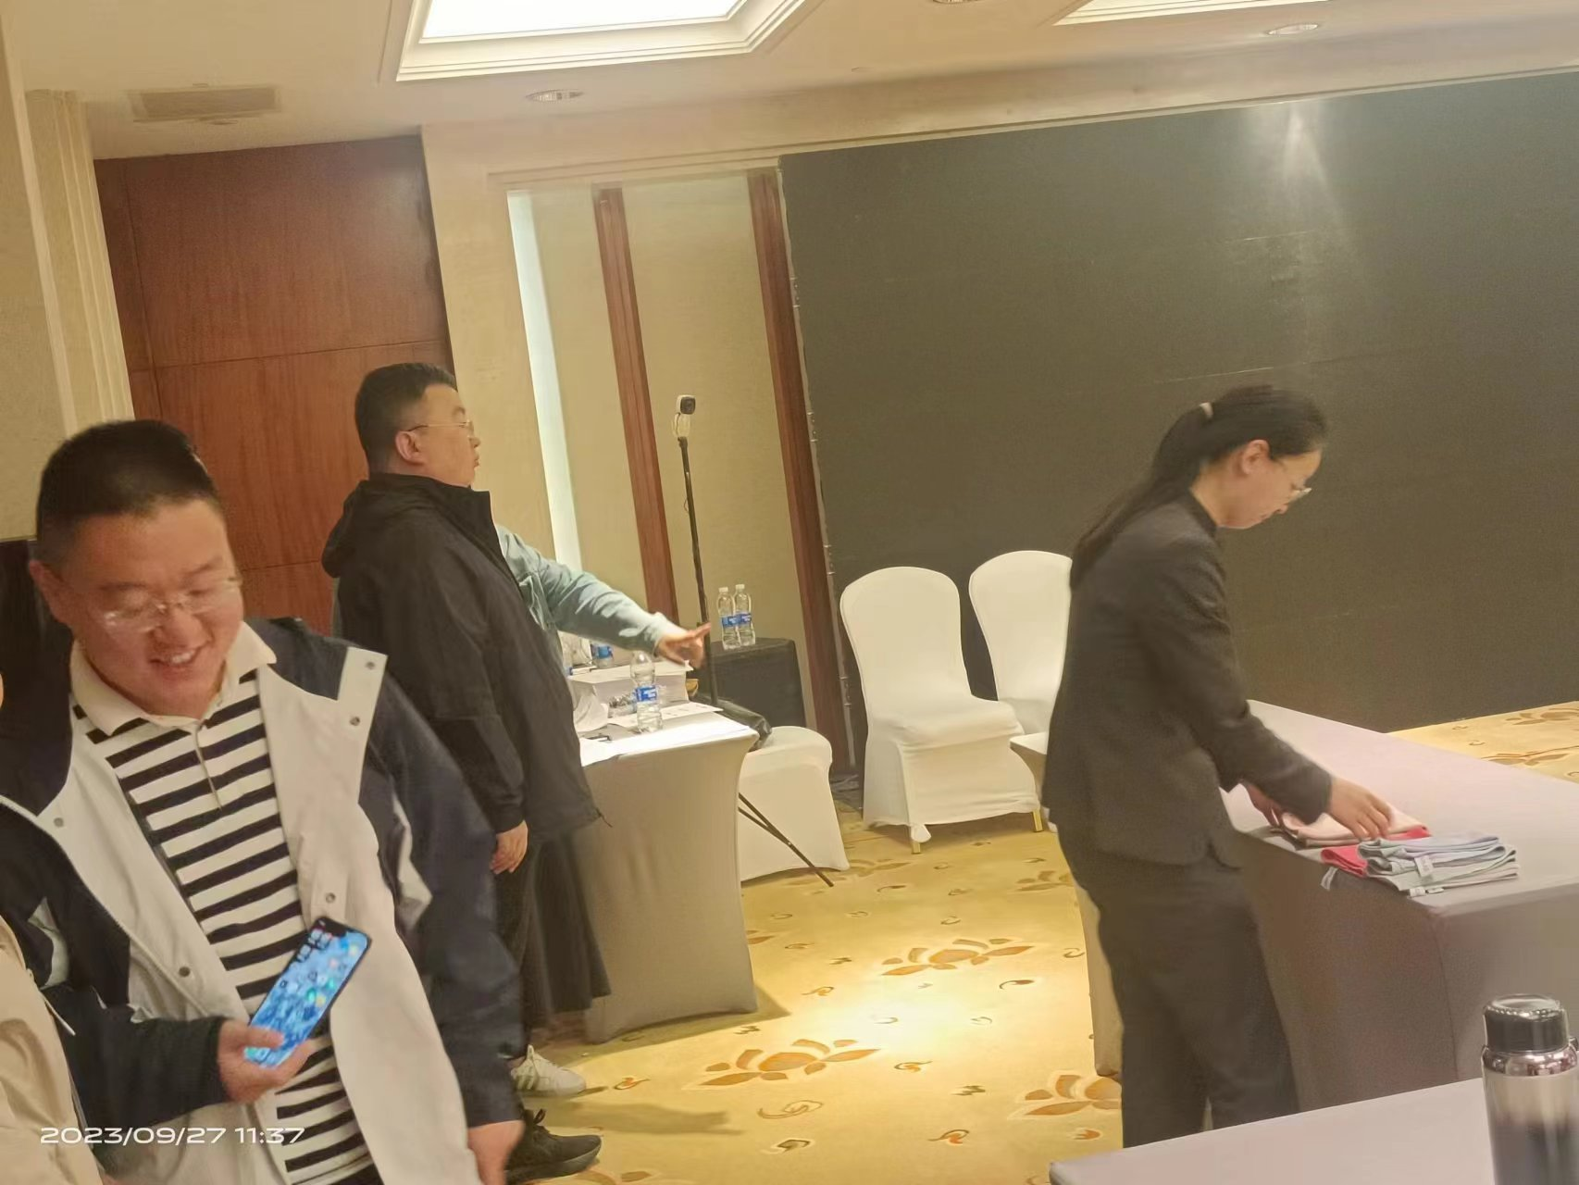

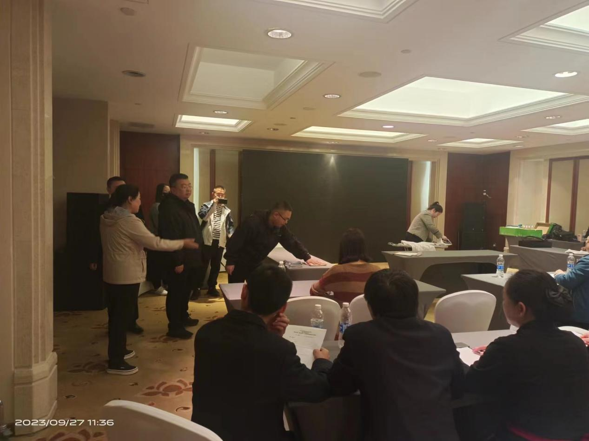

康晓蕾副主任视察指导现场

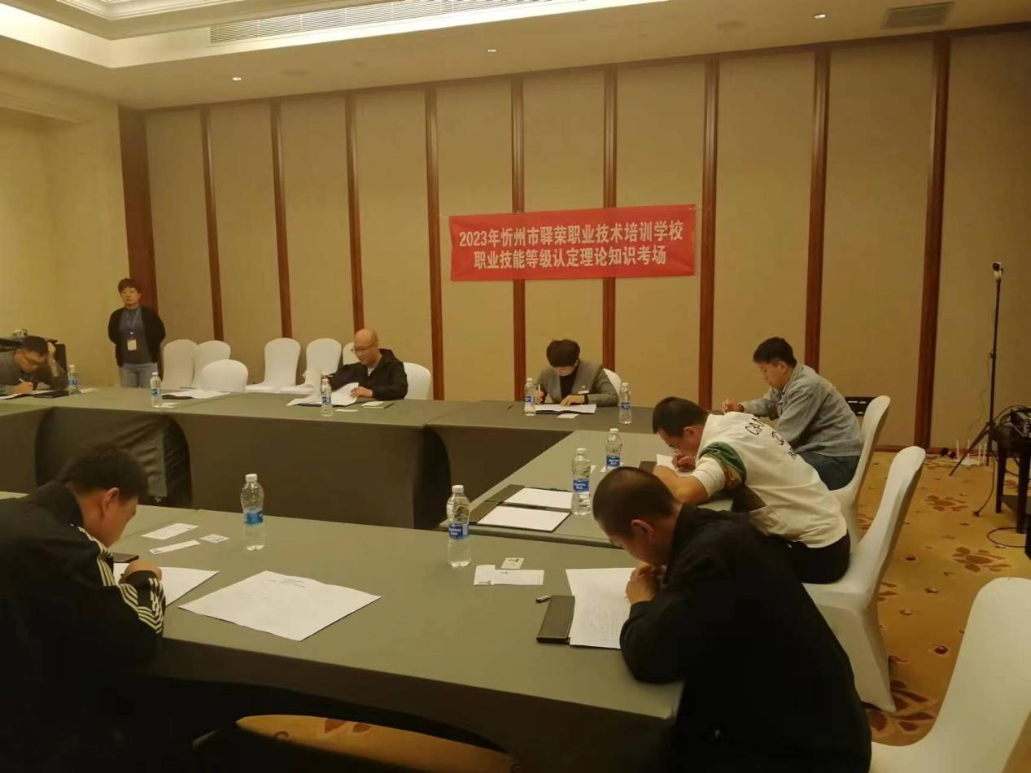

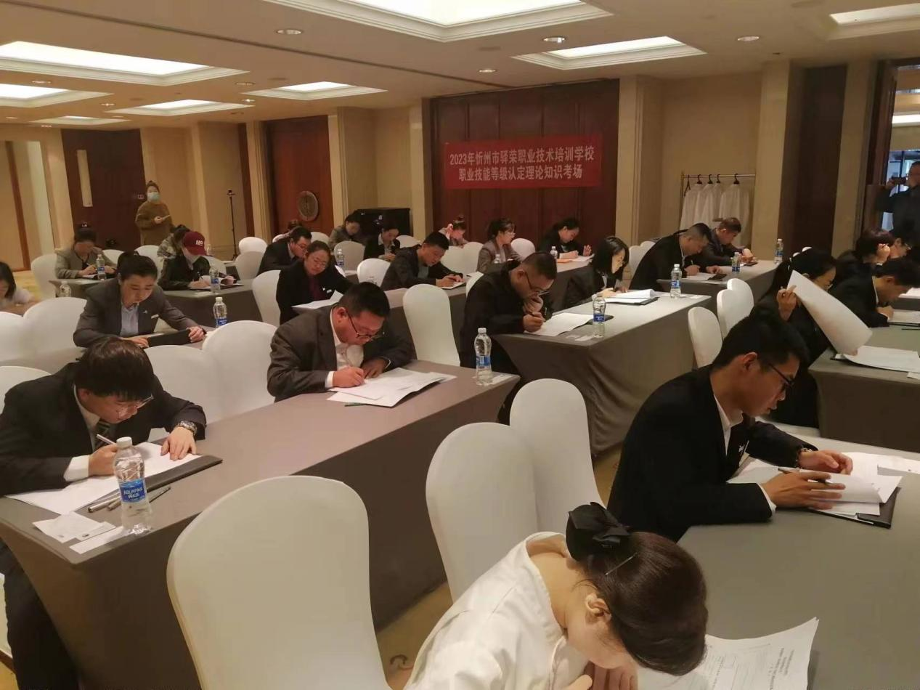

万豪在岗职工理论学习现场

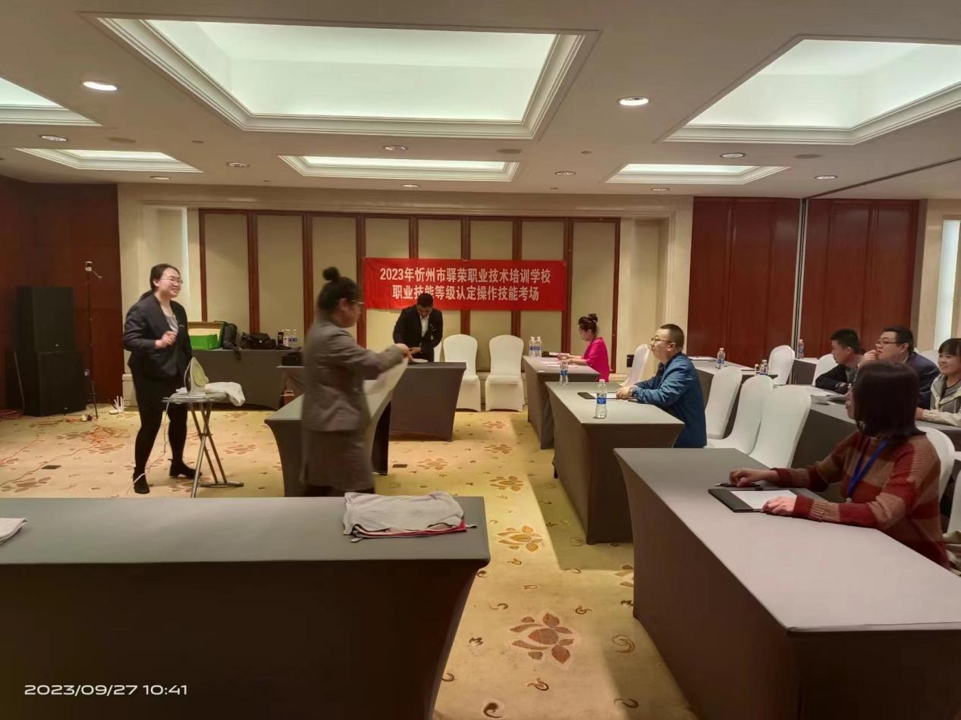

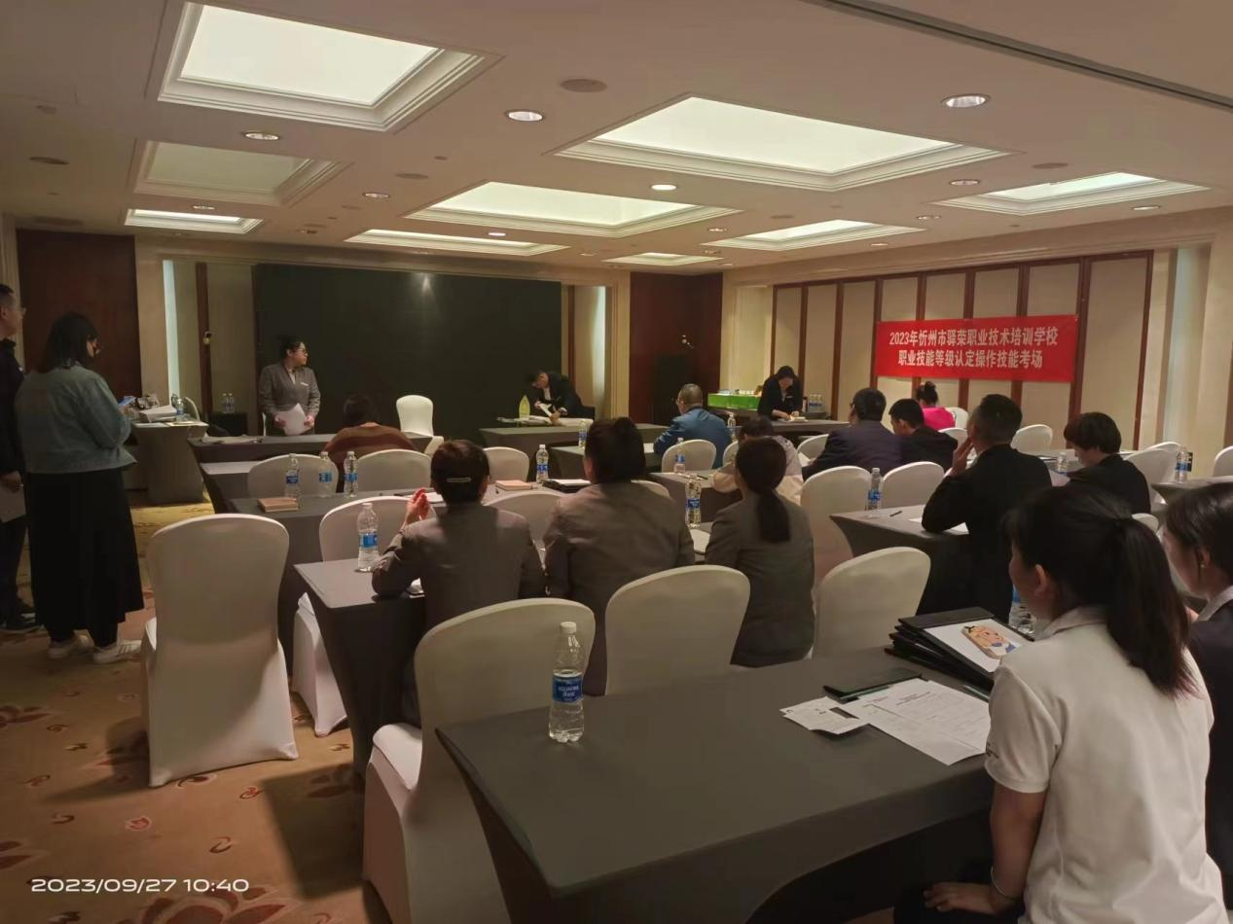

万豪在岗职工实操现场